

Efetuar Restabelecimento Ligação Água com Instalação de Hidrômetro
Esta funcionalidade tem como objetivo registrar os remanejamentos do cadastro de hidrômetros com base em uma ordem de serviço (OS) para imóveis suprimidos. A opção pode ser acessada via Menu de Sistema, no caminho: GSAN > Atendimento ao Público > Ligação de Água > Efetuar Restabelecimento Ligação Água Instalação Hidrômetro.
Além disso, a opção pode ser chamada pela funcionalidade que encerra a ordem de serviço, conforme vemos AQUI.

Observação
Informamos que os dados exibidos nas telas a seguir são fictícios, e não retratam informações de clientes.
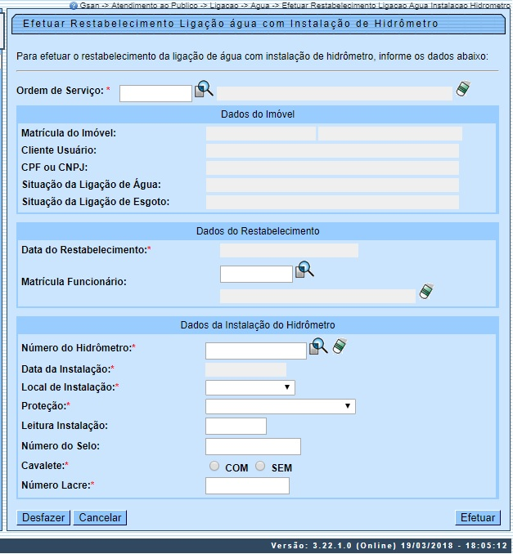
Caso o procedimento tenha sido chamado pela funcionalidade que encerra a ordem de serviço, o número da OS é exibido, não sendo permitida sua alteração. A funcionalidade permite ainda que o parcelamento de serviços possa ser informado/executado por qualquer usuário, sem a necessidade de possuir a permissão especial: Alterar Dados da Cobrança de Serviços.
Dito isso, informe acima o número da ordem de serviço e demais campos obrigatórios (sinalizados ao lado por um asterisco vermelho) e clique no botão . Para detalhes sobre o preenchimento dos campos, clique AQUI. Feito isso, o sistema executa algumas validações:
- Validar ordem de serviço:
  - Caso não exista a ordem de serviço, o sistema exibe a mensagem: Ordem de serviço inexistente.
  - Caso o serviço associado à ordem de serviço não corresponda a Restabelecimento da Ligação de Água com Instalação de Hidrômetro, o sistema exibe a mensagem: Serviço associado à ordem de serviço não corresponde a Restabelecimento da Ligação de Água com Instalação de Hidrômetro.
  - Caso a ordem de serviço tenha sido informada via Menu e a situação da ordem de serviço não esteja encerrada por execução, o sistema exibe a mensagem: Esta Ordem de Serviço está <xxxx>.
  - Caso a RD associada à ordem de serviço não tenha um imóvel informado, o sistema exibe a mensagem: O RD <xxxx> associado a ordem de serviço informada não tem imóvel associado.
  - Caso a ordem de serviço tenha sido informada via Menu e a situação da ordem de serviço esteja encerrada sem ser por execução e o tipo de encerramento da ordem de serviço esteja com o indicador diferente de execução, o sistema exibe a mensagem: Esta Ordem de Serviço está encerrada porém não foi executada.
- Verificar situação do imóvel:
  - Caso a situação do imóvel não seja ativo, o sistema exibe a mensagem: Imóvel <xxxxx> associado a ordem de serviço não está ativo.
- Verificar a Situação de Água:
  - Caso a situação da ligação de água do imóvel esteja diferente de SUPRIMIDO, SUP. PARC. PEDIDO, o sistema exibe a mensagem: Situação da Ligação de Água do Imóvel <> está inválida para efetuar a Restabelecimento de Água com instalação de hidrômetro, a situação de Água deve ser Suprimido ou Suprimido Parcial.
- Verificar existência de dados:
  - Caso não exista a tabela na base de dados, o sistema exibe a mensagem: Tabela <> inexistente e cancela a operação.
  - Caso a tabela esteja sem dados, o sistema exibe a mensagem: Tabela <> sem dados para seleção e cancela a operação.
- Verificar sucesso da transação:
  - Caso o código de retorno da operação efetuada no banco de dados seja diferente de zero, o sistema exibe a mensagem conforme o código de retorno; caso contrário, exibe a mensagem: Restabelecimento da Ligação de Água para o imóvel <xxxx> efetuado com sucesso.
- Atualização realizada por outro usuário:
  - Caso o usuário tente atualizar um imóvel ou uma ligação de água que já tenha sido atualizada durante a manutenção corrente, o sistema exibe a mensagem: Esse(s) registro(s) foi(ram) atualizado(s) ou removido(s) por outro usuário durante a operação. Realize uma nova manutenção.
- Verificar existência do tipo de débito:
  - Caso exista o tipo de débito no tipo de serviço associado à ordem de serviço informada, o sistema exibe e solicita dados obrigatórios para inclusão do débito a cobrar.
- Validar motivo da não cobrança:
  - Caso o motivo da não cobrança seja selecionado e o usuário não possua senha especial, o sistema exibe a mensagem: Motivo da não cobrança não deve ser selecionado.
- Validar percentual de cobrança:
  - Caso o percentual de abatimento selecionado seja diferente de 100% e o usuário não possua senha especial, o sistema exibe a mensagem: Percentual de Cobrança do Débito deverá ser 100%.
- Validar quantidade de parcelas:
  - Caso a quantidade de parcelas informadas seja maior que o número máximo de parcelas permitidas para financiamento e o usuário não possua senha especial, o sistema exibe a mensagem: Quantidade de Parcelas informada não pode ser superior a <xxxxx>.
- Verificar situação do hidrômetro:
  - Caso o número do hidrômetro informado não esteja cadastrado, o sistema exibe a mensagem: Hidrômetro Inexistente.
  - Caso o hidrômetro informado esteja com a situação diferente de DISPONÍVEL, o sistema exibe a mensagem: Hidrômetro com situação <> não pode ser instalado.
  - Caso tenha local de armazenagem na localidade do imóvel e o hidrômetro informado não esteja armazenado no local de instalação da localidade do imóvel onde está sendo instalado, o sistema exibe a mensagem: Hidrômetro informado não está armazenado na unidade do imóvel.
- Verificar a existência de hidrômetro na ligação de água:
  - Caso já exista hidrômetro instalado na ligação de água, o sistema exibe a mensagem: Imóvel já tem hidrômetro instalado no imóvel para o tipo de medição LIGAÇÃO DE ÁGUA.
- Verifica situação do tombamento:
  - Caso o tombamento informado não esteja cadastrado, o sistema exibe a mensagem: Tombamento do Hidrômetro Inexistente.
  - Caso o hidrômetro informado esteja com a situação diferente de DISPONÍVEL, o sistema exibe a mensagem: Hidrômetro com situação <> não pode ser instalado.
  - Caso tenha local de armazenagem na localidade do imóvel e o hidrômetro informado não esteja armazenado no local de instalação da localidade do imóvel onde está sendo instalado, o sistema exibe a mensagem: Hidrômetro informado não está armazenado na unidade do imóvel.

Encerrar Ordem de Serviço para: Efetuar Restabelecimento Ligação Água com Instalação de Hidrômetro
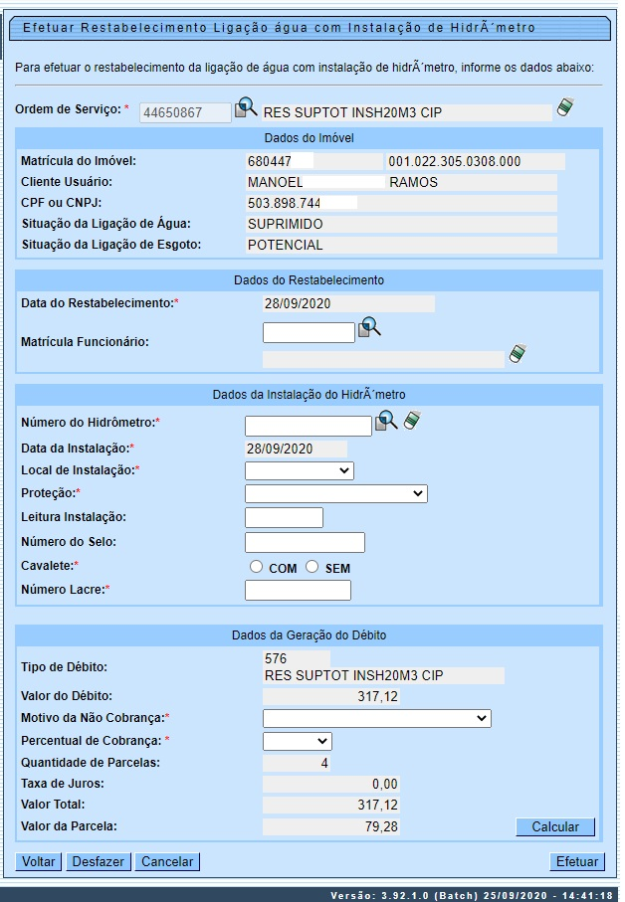
Caso a quantidade de parcelas que o cliente deseja parcelar o Valor Sugerido do serviço tenha sido informada na Inserir Registro de Atendimento, aqui no encerramento, a ordem de serviço aparece com os campos do quadro Dados da Geração do Débito visualizados, com destaque para o campo Quantidade de Parcelas, definida durante a abertura do registro de atendimento. Essa definição pode ser feita por qualquer empresa que esteja parametrizada para informar a quantidade de parcelas do débito a cobrar na abertura do registro de atendimento, apenas para serviços que geram débitos a cobrar.

Preenchimento dos Campos
Campo | Orientações para Preenchimento
Ordem de Serviço
  Campo obrigatório. Informe o número da Ordem de Serviço, ou selecione clicando no botão , link Pesquisar Ordem de Serviço, ao lado do campo em exibição. O nome do serviço será exibido ao lado do campo. Para apagar o conteúdo do campo, clicar no botão ao lado do campo em exibição.
  Regra associada: caso exista tipo de débito associado ao tipo de serviço da ordem de serviço, o sistema gera o débito da ordem de serviço. Caso não exista a ordem, o sistema exibe uma mensagem de crítica. Caso o serviço associado à ordem não corresponda a Restabelecimento da Ligação de Água com Instalação de Hidrômetro, o sistema exibe uma mensagem de crítica. Caso a ordem tenha sido informada via Menu e sua situação não esteja encerrada por execução, o sistema exibe uma mensagem de crítica. Caso a RD associada à ordem não tenha um imóvel informado, o sistema exibe uma mensagem de crítica. Caso a ordem tenha sido informada via Menu e sua situação esteja encerrada sem ser por execução, e o tipo de encerramento da ordem esteja com o indicador diferente de execução, o sistema exibe uma mensagem de crítica.
Matrícula do Imóvel | A matrícula do imóvel é exibida e não é permitida alteração.
Cliente Usuário | O cliente usuário é exibido e não é permitida alteração.
CPF ou CNPJ | O CPF/CNPJ é exibido e não é permitida alteração.
Situação da Ligação de Água | A Situação da Ligação de Água é exibida e não é permitida alteração.
Situação da Ligação de Esgoto | A Situação da Ligação de Esgoto é exibida e não é permitida alteração.
Data do Restabelecimento | Campo obrigatório. A data do restabelecimento é recebida da data de execução da Ordem de Serviço. Não é permitida alteração.
Matrícula Funcionário
  Informe o número da matrícula do funcionário responsável pelo restabelecimento ou clique no botão , link Pesquisar Funcionário, ao lado do campo para selecionar a matrícula desejada.
  Para apagar o conteúdo do campo, clique no botão ao lado do campo em exibição.
Número do Hidrômetro / Tombamento do Hidrômetro | Campo obrigatório. Caso seja Micromedidor, deverá ser informado o número do hidrômetro, ou selecione clicando no botão ao lado campo. Caso seja Macromedidor, informe o número do tombamento do hidrômetro, ou selecione clicando no botão ao lado do campo. Para apagar o conteúdo do campo, clicar no botão ao lado do campo em exibição.
Data da Instalação | Campo obrigatório. Esta data é a de execução da Ordem de Serviço e não é permitida alteração.
Local de Instalação | Campo obrigatório. Selecione uma das opções disponibilizadas pelo sistema.
Proteção | Campo obrigatório. Selecione uma das opções disponibilizadas pelo sistema.
Leitura Instalação | Informe a leitura registrada no hidrômetro na instalação. Campo numérico.
Número do Selo | Informe o número do selo. Campo alfanumérico.
Número do Lacre | Campo obrigatório. Informe o número do lacre. Campo alfanumérico.
Cavalete | Campo obrigatório. Selecione a opção COM que indica o hidrômetro instalado em cavalete, caso contrário, informe SEM.
Telemedido | Campo obrigatório, visualizado conforme parametrização - Informe a opção Sim para indicar que o imóvel possui medição telemedido, caso contrário, informe a opção Não. Com esta informação, fica independente do perfil do imóvel.
Quadro Dados da Geração do Débito:
Tipo do Débito | Campo preenchido automaticamente a partir de informações da ordem de serviço.
Valor do Débito | Campo preenchido automaticamente a partir de informações da ordem de serviço.
Motivo da Não Cobrança | Selecione, da lista disponibilizada pelo sistema, um motivo para a não cobrança dos valores do serviço.
Percentual de Cobrança | Selecione, da lista disponibilizada pelo sistema, um percentual de cobrança dos valores do serviço.
Quantidade de Parcelas | Campo preenchido automaticamente a partir de informações da ordem de serviço.
Taxa de Juros | Campo preenchido automaticamente a partir de informações da ordem de serviço.
Valor Total | Campo preenchido automaticamente a partir de informações da ordem de serviço.
Valor da Parcela | Campo preenchido automaticamente a partir de informações da ordem de serviço.

Funcionalidade dos Botões

Botão | Descrição da Funcionalidade
 | Ao clicar neste botão, o sistema permite consultar o conteúdo do campo.
 | Ao clicar neste botão, o sistema permite apagar o conteúdo do campo.
 | Ao clicar neste botão, o sistema desfaz os procedimentos de restabelecimento de ligação de água com instalação de hidrômetro.
 | Ao clicar neste botão, o sistema cancela a operação e retorna a tela principal.
 | Ao clicar neste botão, comanda o processo para efetivação do restablecimento de ligação de água com instalação de hidrômetro.

Referências
Efetuar Restabelecimento da Ligação de Água com Instalação de Hidrômetro
Atualizar Instalação do Hidrômetro
Gerar Ordem de Serviço

Termos Principais
Hidrômetro
Macromedidor
Micromedidor
Ordem de Serviço
Clique aqui para retornar ao Menu Principal do GSAN

